Projektowanie doświadczeń użytkownika
Aleksander Stepaniuk 272644

Zadanie 1
Wybrana aplikacja: Microsoft Store
Oczekiwania:
Sklep Microsoft powinien pozwalać na proste i czytelne przeglądanie aplikacji na Windows oraz ich późniejszą instalację oraz deinstalację. Oczekuję możliwości filtrowania aplikacji po kategoriach (np. gry, edycja wideo, narzędzia), wyszukiwania konkretnej aplikacji po jej nazwie, widoku detali danej aplikacji i przycisków akcji z nią związanych. Przeglądając aplikację chciałbym widzieć opinie użytkowników na temat tej aplikacji oraz jej dane techniczne (rozmiar na dysku, wymagania systemowe). Szczegóły aplikacji powinni pozwalać posiadać opcje aktualizacji (automatyczne lub poprzez kliknięcie) oraz powinny mieć możliwość skanu i ewentualnej naprawy aplikacji.

Zadania:

Wyszukanie najlepiej ocenianej aplikacji do pogody, przeglądanie recenzji aplikacji
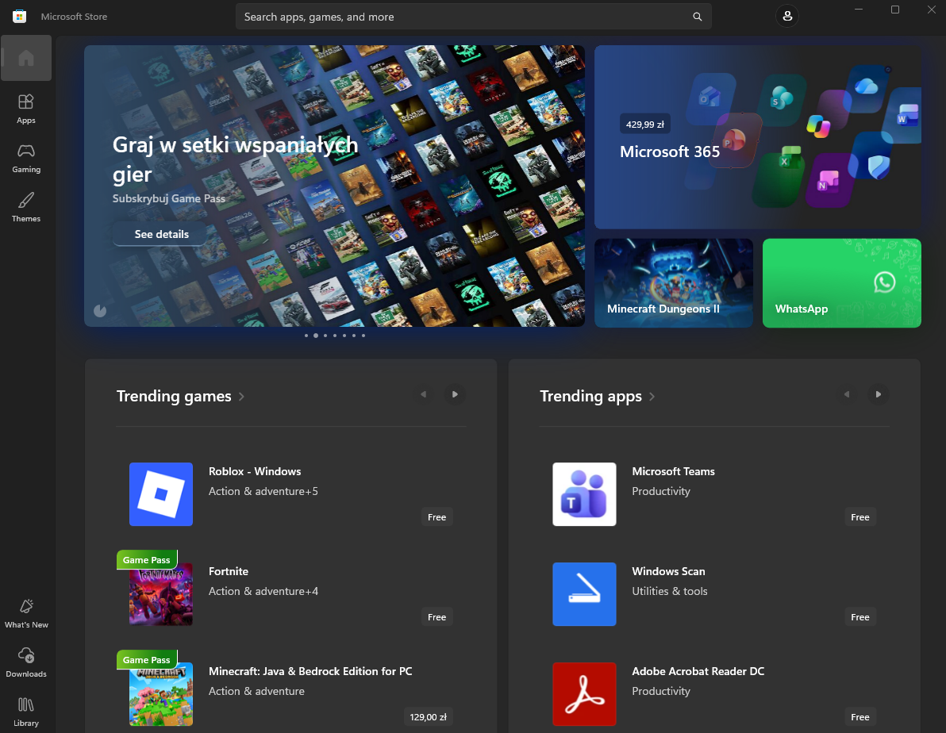
Rysunek 1: Ekran główny Microsoft Store
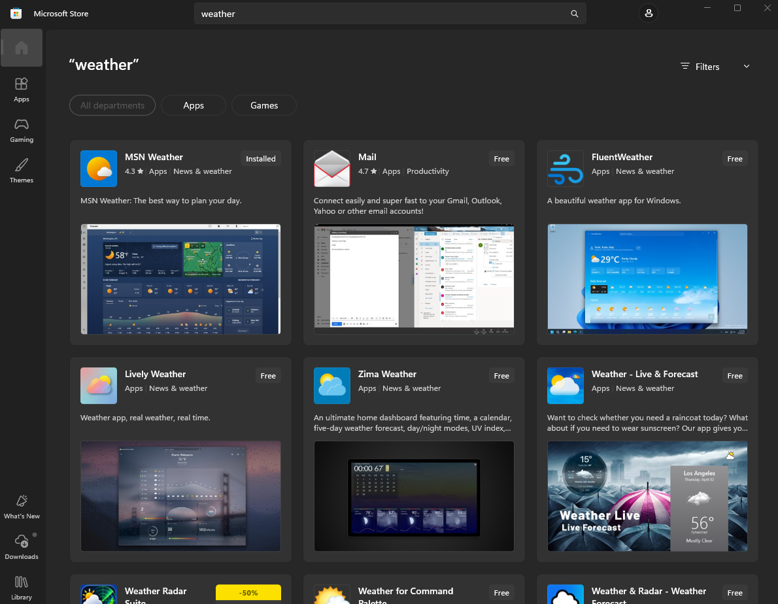
Rysunek 2: Wyszukanie frazy "Weather"
Wyszukanie frazy nie pokazuje średniej ocen użytkowników żadnej aplikacji
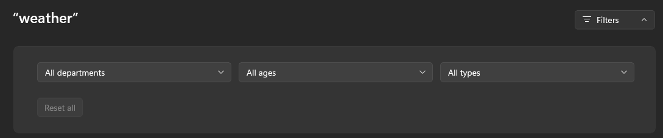
Rysunek 3: Dostępne filtry

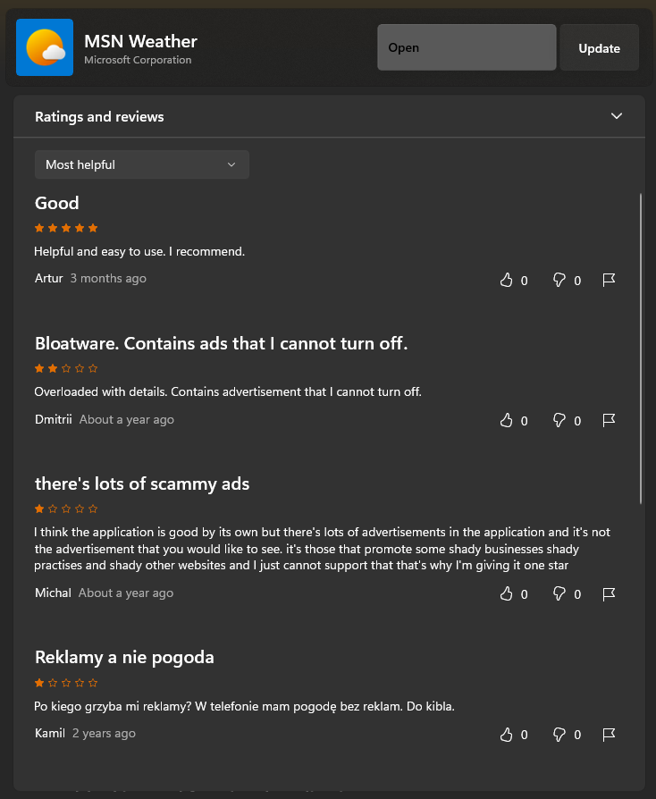
Rysunek 4: Recenzje i oceny aplikacji
Recenzje są dostępne i czytając je możemy sortować po najniżej i najwyżej ocenianych

Zainstalowanie aplikacji, zmiana folderu instalacji
W celu wykonania zadania zainstalowano aplikację Spotify
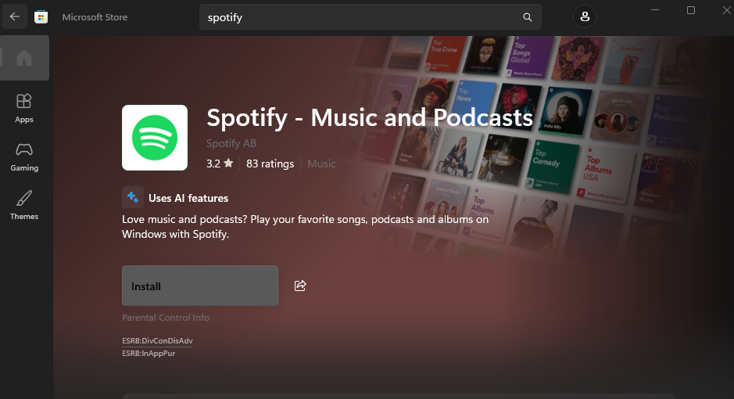
Rysunek 5: Strona aplikacji spotify
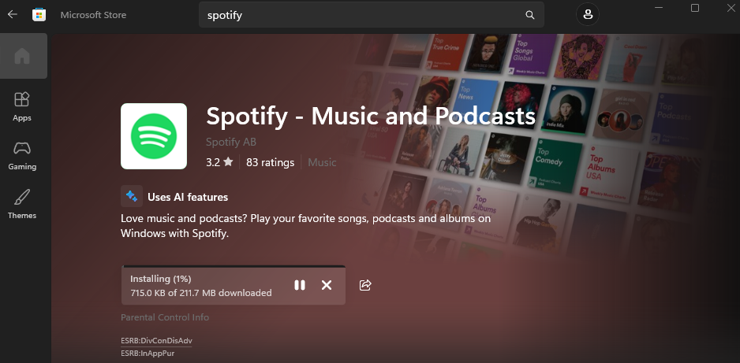
Rysunek 6: Instalowanie aplikacji
Aplikacja nie pozwala na zmianę jakiegokolwiek parametru instalacji. Nie ma też opcji przeglądania lokalnych plików, gdzie aplikacja została zainstalowana.

Odinstalowanie aplikacji w komputerze, skan i naprawa programu, zmiana wersji zainstalowanego programu
Wykorzystano zainstalowaną już w kroku drugim aplikację Spotify. Sklep aplikacji Microsoft Store nie ma przycisku do odinstalowania aplikacji. Sklep aplikacji nie ma przycisku do skanowania i naprawy programu. Sklep aplikacji nie ma przycisku do zmiany wersji zainstalowanego programu.
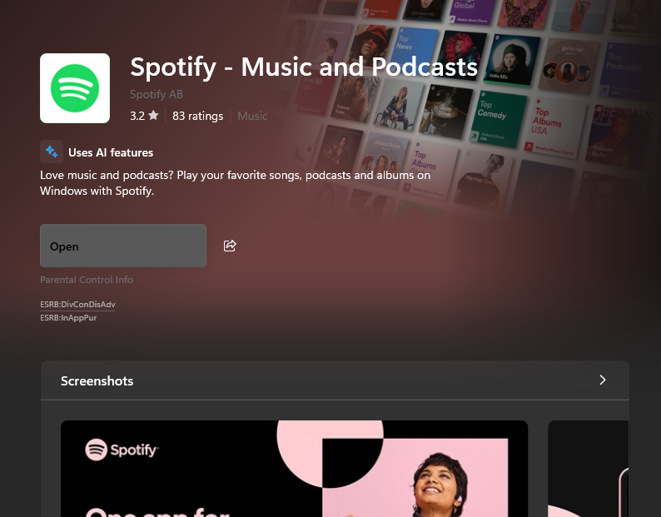
Rysunek 7: Zainstalowana aplikacja Spotify (brak opcji odinstalowania / naprawy)

Warto zaznaczyć, że aplikacja “Ustawienia” pozwala odinstalować oraz naprawić aplikację zainstalowaną na systemie Windows poprzez Microsoft Store. Nie jest to intuicyjne zachowanie, bowiem do zainstalowania aplikacji służy jedna aplikacja, natomiast do jej naprawy bądź odinstalowania druga zupełnie inna aplikacja tematycznie niepowiązana z pierwszą. Zmiana wersji aplikacji nie jest obsługiwana.
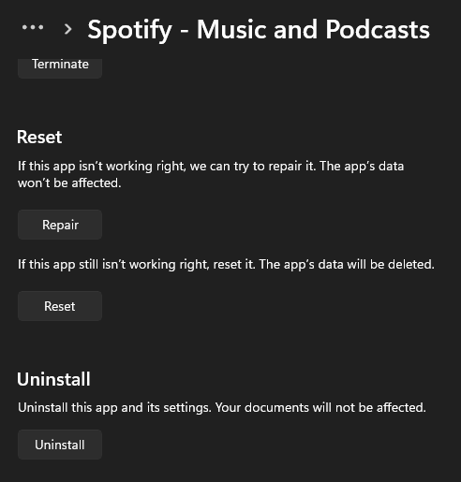
Rysunek 8: Widok z aplikacji Ustawień Windows (innej aplikacji niż Microsoft Store)

Zadanie 2
Do znalezienia informacji na stronie www.gov.pl zostały wybrane poniższe opcje: „wyrobienie karty EKUZ”, „kto może uzyskać międzynarodowe prawo jazdy” oraz „podatki w wyniku spadku od członka rodziny”.
Aby ocenić trudność każdego z zadań zmierzono czas przeznaczony na wykonanie każdego z nich. Było to kolejno: 5min, 1min, 1min.

Wyrobienie karty EKUZ
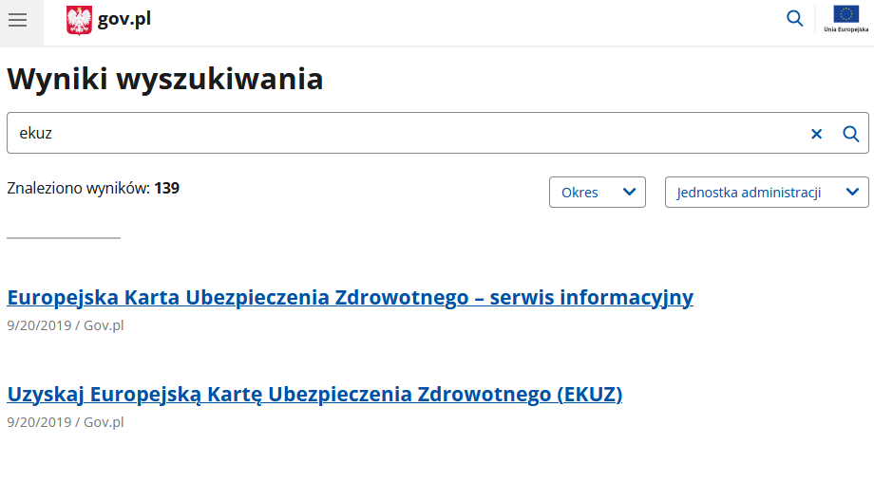
Rysunek 9: Ekran wyszukiwania po frazie EKUZ
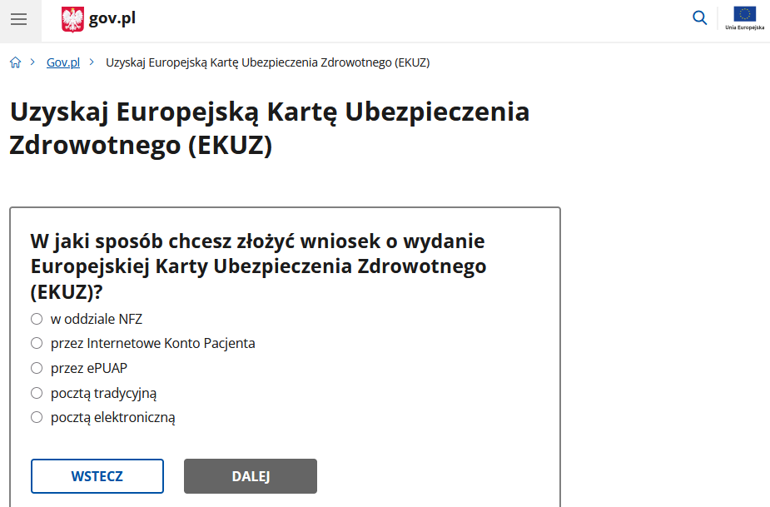
Rysunek 10: Ekran wyrabiania karty EKUZ
Bez wyszukiwarki informacja ta jest trudniejsza do znalezienie i zajęło kilka prób, ale udało się poprzez: Strona główna -> Wyjazdy i wypoczynek -> sekcja Wyjazdy i wypoczynek -> Ubezpieczenie -> Uzyskaj EKUZ.

kto może uzyskać międzynarodowe prawo jazdy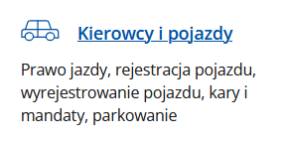
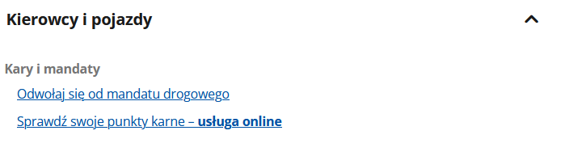

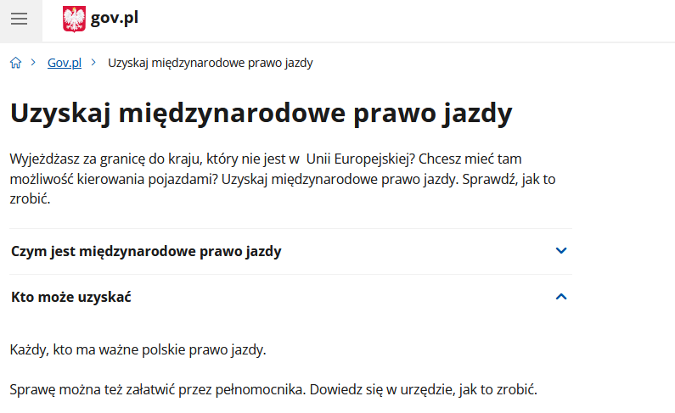

podatki w wyniku spadku od członka rodziny
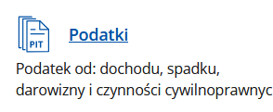
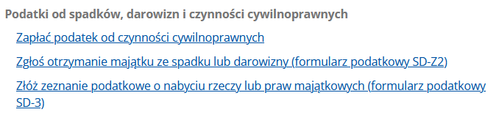
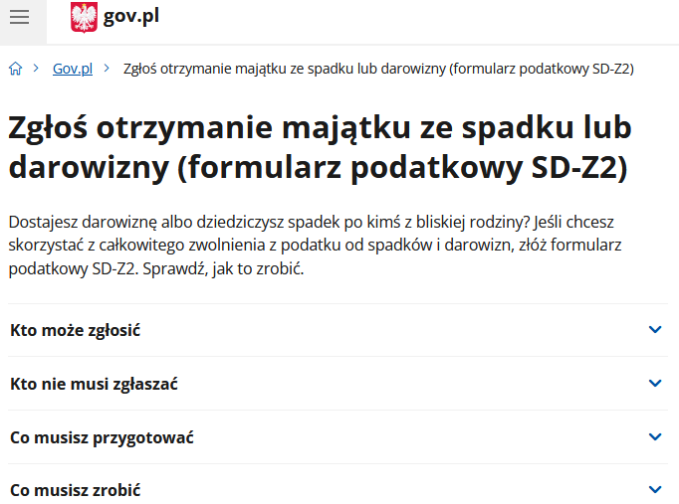

Heurystyki Nielsena

Visibility of system status
Strona nie pokazuje dokładnej ścieżki (breadcrumb) prowadzącej do danego artykułu. Linki prowadzące do danej strony (przykładowo, kiedy klikamy dowolny link na stronie usług dla obywatela) nie stwarza historii przeglądania. Artykuły podrzędne nie mają połączenia do tych nadrzędnych.

Match between system and the real world
Brak problemów.

User control and freedom
W wielu podstronach strona wymaga wypełnienia ankiet przed pokazaniem zawartości:
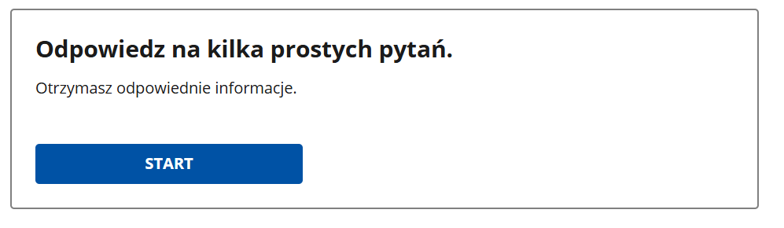
Strona nie wyjaśnia pojęć, o które pyta, przy zaznaczeniu nieprawidłowej opcji nie ma opcji powrotu.

Consistency and standards
Strona jest konsekwentna i spójna.

Error prevention
Na stronie nie znalazłem formularzy ani usuwania żadnych danych, jednak wyszukiwarka usuwa pewne wartości z wyszukiwania bez mówienia tego użytkownikowi:
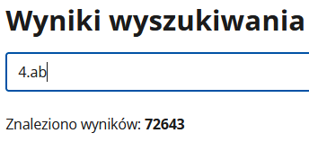
Przy szukaniu czegoś ze znakami specjalnymi nie dostaniemy tego czego szukamy.
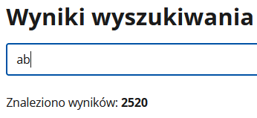

Recognition rather than recall
Brak problemów, znaczna część artykułów posiada odnośniki i przypomnienia o związanych usługach.

Flexibility and efficiency of use
Strona nie ma większych problemów z elastycznością.

Aesthetic and minimalist design
Strona ma gigantyczne listy usług i liczne odnośniki, które powodują przeciążenie informacyjne dla użytkownika.

Help users recognize, diagnose, and recover from errors
Obsługa błędów jest czytelna

Help and documentation
Pomoc i dokumentacja są dostępna na dole strony.

Porównanie z odpowiedzią AI
10 heurystyk Nielsena – ocena Gov.pl
- Widoczność stanu systemu – ⚠️ Możliwe naruszenie: wyszukiwarka nie pokazuje wprost, czy trwa przetwarzanie zapytania.
- Zgodność systemu z rzeczywistością – ✅ Nie narusza: kategorie i nazwy usług odpowiadają rzeczywistym sprawom urzędowym.
- Kontrola i swoboda użytkownika – ✅ Nie narusza: użytkownik może swobodnie przechodzić między kategoriami i wracać do strony głównej.
- Spójność i standardy – ⚠️ Narusza: wyszukiwarka na stronie głównej ma przycisk „Wyszukaj”, a na podstronach usług działa bez niego.
- Zapobieganie błędom – ✅ Nie narusza: wyszukiwarka informuje o konieczności wpisania minimum trzech znaków.
- Rozpoznawanie zamiast przypominania – ✅ Nie narusza: widoczne kategorie i opisy usług ograniczają konieczność zapamiętywania informacji.
- Elastyczność i efektywność użytkowania – ✅ Nie narusza: wyszukiwarka pozwala szybko znaleźć usługę bez przeglądania kategorii.
- Estetyka i minimalistyczny design – ⚠️ Narusza: strona główna zawiera bardzo dużo kategorii, odnośników i aktualności, co utrudnia szybkie odnalezienie informacji.
- Pomoc w rozpoznawaniu i naprawianiu błędów – ⚠️ Częściowo narusza: komunikat o zbyt wielu wynikach wyszukiwania nie podpowiada konkretnych sposobów zawężenia zapytania.
- Pomoc i dokumentacja – ✅ Nie narusza: portal udostępnia bazę wiedzy oraz szczegółowe informacje o usługach.
Wnioski: AI wychwyciło słusznie kilka uwag na temat strony i jej potencjalnego łamania heurystyk Nielsena, niektóre z nich mają nawet podłoże w prawdzie i mogę się z nimi po fakcie zgodzić – inne są naciągane lub całkowicie sprzeczne z prawdą (w kroku piątym wyszukiwarka wcale nie informuje o konieczności wpisania minimum trzech znaków możemy wpisać zero znaków i nie dostaniemy żadnego komunikatu błędu a zapytanie nadal się odbędzie – jest to typowa halucynacja).

Zadanie 3
Do porównania zostały wykorzystane następujące lotniska i ich strony: airport.wroclaw.pl, schiphol.nl, changiairport.com (kolejno: Port Lotniczy Wrocław, Amsterdam Schiphol oraz Singapore Changi Airport). Jako obiektywne miary wybrano przybliżony czas dotarcia do informacji oraz liczbę kliknięć dla zadań:
- Znalezienie ceny parkingu na 24h
- Znalezienie informacji o pomocy dla osób z niepełnosprawnościami.

Port Lotniczy Wrocław
- Znalezienie informacji zajęło kilka minut (około 4min) i trzeba było się przeklikać przez oporne wpisywanie daty, w formularzu do sprawdzania cennika:
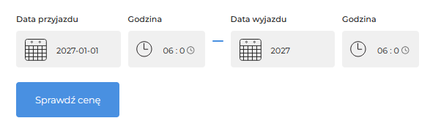
Przez frustrację cofnąłem się do strony głównej i znalazłem lepszą ścieżkę przy drugim podejściu przy jedynie 7 kliknięciach udało mi się dotrzeć do strony z rozpiską readonly cennika za parking:
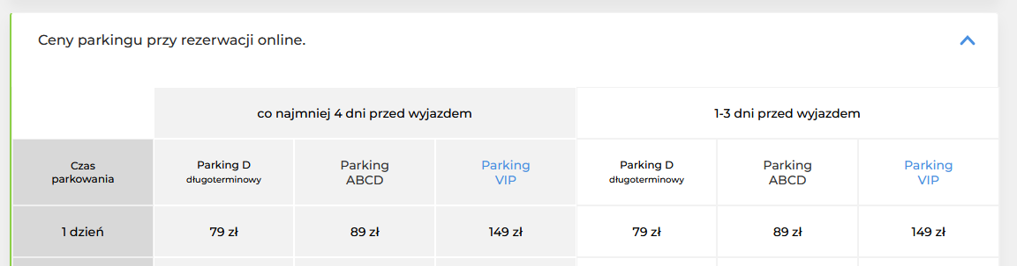
- Znalezienie informacji zajęło około 10 sekund (1 kliknięcie), rzuciła się w oczy ikonka wózka inwalidzkiego i od razu przekierowało nas na stronę z informacjami dla osób niepełnosprawnych. Informacja bardzo dobrze widoczna.
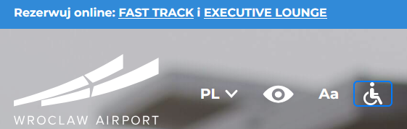
Czas: 10 sekund, kliknięcia: 1

Amsterdam Schiphol
- Interfejs graficzny jest tutaj przyjaźniejszy dla użytkownika niż lotniska we Wrocławiu, ale znalezienie informacji nie należało do najłatwiejszych – strona ewidentnie nie chce podać ceny wprost, nie znaleziono nawet przybliżonego cennika, a jedynie informacje:
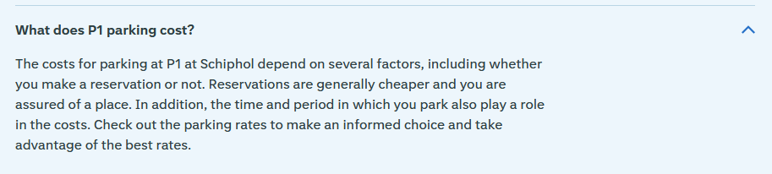
Czas: około 3min, ilość kliknięć: około 12

Przy drugiej próbie faktycznej rezerwacji miejsca (zamiast znalezienia cennika) dostajemy estymat dla każdego rodzaju miejsca osobno – strona nawet sortuje je od najniższej ceny na samej górze, co jest plusem.
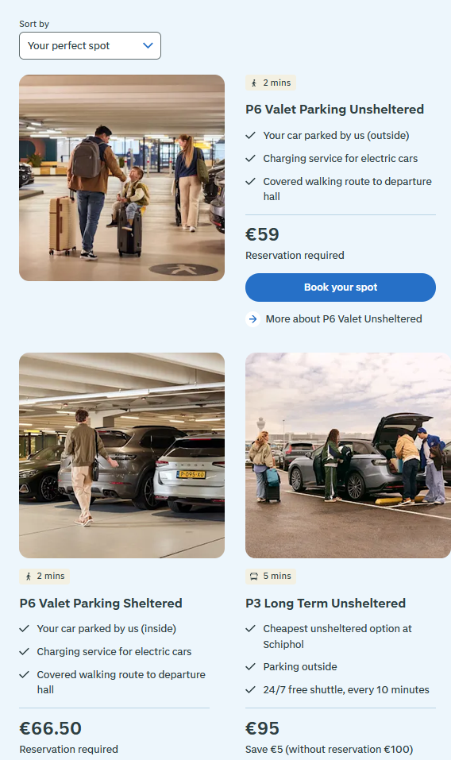
- Informacja dla osób z niepełnosprawnością nieco cięższa do znalezienia, nie jest ona od razu widoczna, trzeba przeskrolować znacznie w dół, żeby ją odnaleźć – sama zawartość jest dosyć czytelna i podzielona na kategorie względem rodzaju niepełnosprawności.
Czas: około 2min, kliknięcia: około 4, żeby dotrzeć do konkretnej informacji przykładowo dla osoby niewidomej.

Singapore Changi Airport
- Znalezienie informacji jest o wiele trudniejsze niż na poprzednich stronach, strona cierpi na przesyt informacji, nie są one schludnie ułożone, ciężko znaleźć informację o parkingu, która wydawać by się mogło jest częstą i główną potrzebą osób korzystających z tych usług.
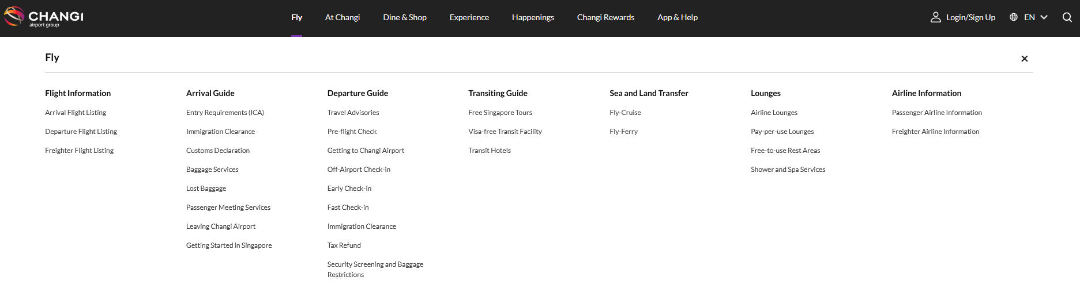
Wyszukiwarka szuka tylko lotów, nic o parkingu
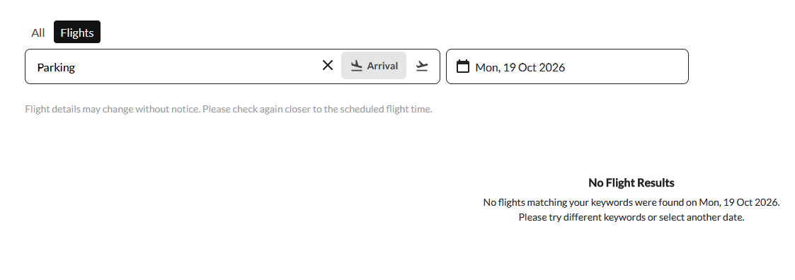
Po 10 minutach szukania informacji się poddałem i nie znalazłem informacji o parkingu. Być może to lotnisko parkingu nie ma, jednak ta informacja wciąż powinna być zawarta na stronie. Strona zdecydowanie cierpi na przesyt informacji.

Czas: 10min, Kliknięcia: około 50-100.

- Przez wiedzę uzyskaną w kroku pierwszym odkrycie informacji o niepełnosprawności okazało się proste – jednak przesyt informacji tego zdecydowanie nie ułatwia, brak stronie jakiejkolwiek wyszukiwarki, a sekcja special assistance jest domyślnie ukryta, dopóki nie wybierzemy zakładki departing, co nie jest do końca intuicyjne.
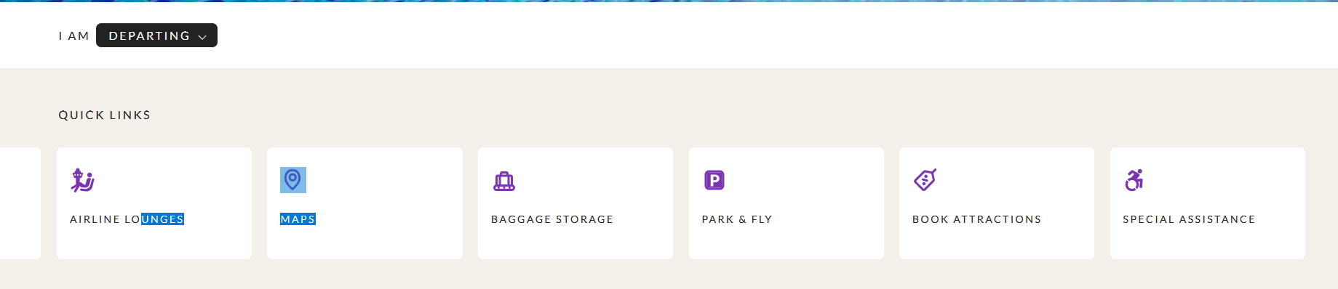
Znalezienie informacji było uciążliwe jednak możliwe:
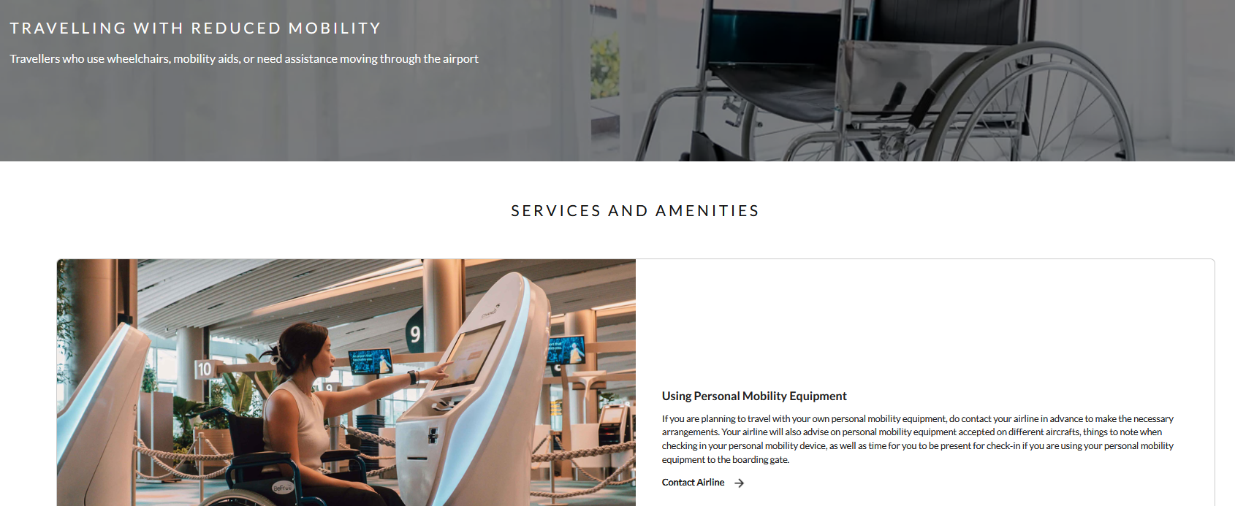
Czas: 3min, kliknięcia: około 10
Wnioski:
Najlepsza była moim zdaniem strona lotniska z Amsterdamu – nie było przesytu informacji, wyszukiwarka ułatwiała znalezienie szukanych informacji. Porównywalnie dobra była strona Wrocławskiego lotniska – to ono (co zaskakujące) uzyskało najlepsze notowania w miarach czasu spędzonego na stronie i ilości kliknięć. Zdecydowanie najgorsze ze wszystkich okazało się lotnisko w Singapurze – przesyt informacji i brak wyszukiwarki sprawił, że strona jest frustrująca w obsłudze a znalezienie informacji graniczy z cudem.

